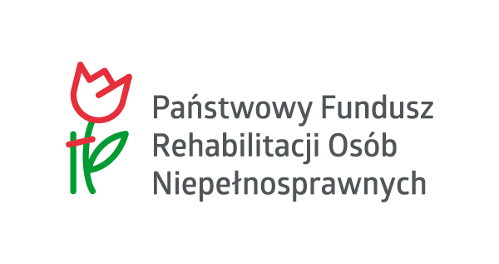 ZAŁĄCZNIK NR 4

OŚWIADCZENIE
O ILOŚCI SEMESTRÓW/PÓŁROCZY, DO KTÓRYCH UZYSKANO POMOC
ZE ŚRODKÓW PFRON

Ja niżej podpisana/y............................................................................................................................... zamieszkała/y
(imię i nazwisko Wnioskodawcy)

........................................................................................................................................................................................
miejscowość, nr kodu, ulica, nr domu, nr mieszkania)

Niniejszym oświadczam, iż:
1) uzyskałam/em pomoc ze środków PFRON w ramach .......................semestrów/półroczy
różnych form kształcenia na poziomie wyższym*

2) prawdziwość powyższego oświadczenia potwierdzam własnoręcznym podpisem

........................................, dnia ..............................r. ……….....................................................................

Miejscowość PODPIS BENEFICJENTA POMOCY
* Warunek ten dotyczy wsparcia udzielonego w ramach programów:
a) „Aktywny samorząd” – MODUŁ II,
b) „STUDENT – kształcenie ustawiczne osób niepełnosprawnych”,
c) „STUDENT II – kształcenie ustawiczne osób niepełnosprawnych”.

